## 第二次学习报告

这份学习报告主要讲java

我分别搭建了vs code和Eclipse的环境（初学的话vs code应该就足够了。

1. 下载java开发工具包JDK(Java Development Kit)

我下载的时甲骨文公司的JDK，甲骨文现在是Java的老东家。

这是地址<http://www.oracle.com/technetwork/java/javase/downloads/index.html>

我的电脑是64位windows，选择对应的系统即可。

1. vs code 配置

我的电脑上已经下载好vs code了，这里是下载地址<https://code.visualstudio.com/Download>

可以下载vs code的中文语言包：

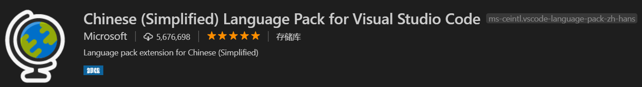

然后就是核心的一些插件

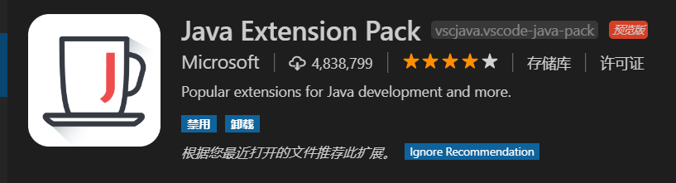

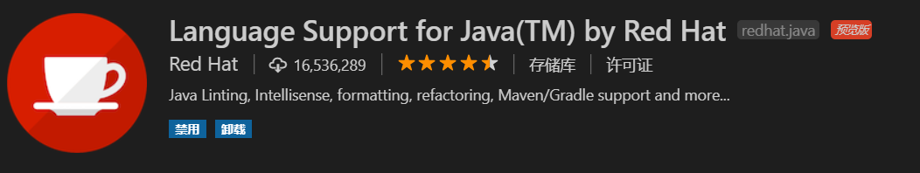





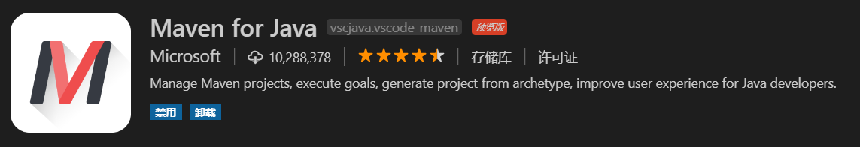

这些插件都是直接在vs code 的应应用商店中搜索即可

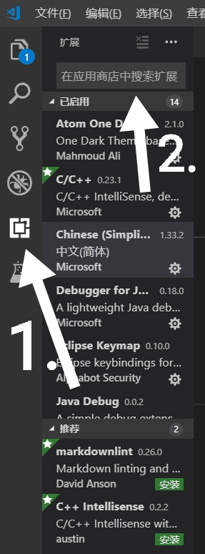

接下来我们用记事本创建一个以.java为后缀的文件，并在vs code中打开

编写我们的第一个java程序：

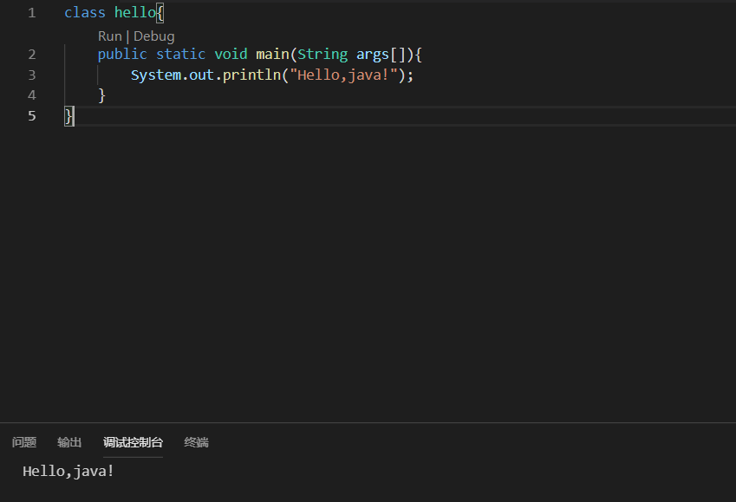非常成功

但是发现，当print输出中时，会输出乱码，所以我们需要更改编码保存的格式

这步操作中，物品们点击编码界面右下角的UTF-8，选择以编码方式保存，找到Simplified Chinese(GBK) gbk 的选项，点击即可

此时我们便可以成功输出中文了

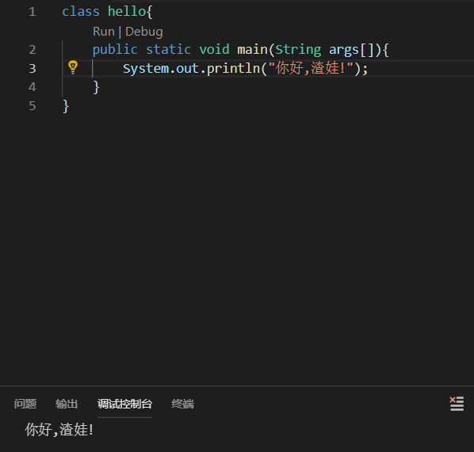

1. Eclipse环境的搭建

毕竟vs code 更类似记事本形式的编辑器，所以为了以后的程序编写的需要，还是需要一个重量级的开发环境，于是我便把目光投向了Eclipse

这里是下载地址<http://www.eclipse.org/downloads/packages/>

社区版的Eclipse是免费的

还可以下载Eclipse的汉化包

在Eclipse中打开help -> install new software -> add -> lacation -> 输入对应地址

这里是Eclipse官网的语言包页面<https://www.eclipse.org/babel/downloads.php>

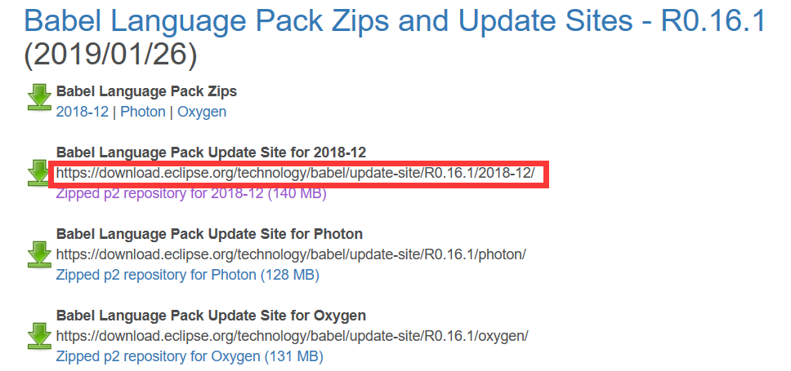

我选择了这一项

将网址复制进去，然后勾选简体中文（Babel Language Packs in Chinese (Simplified)），然后一直点击安装即可

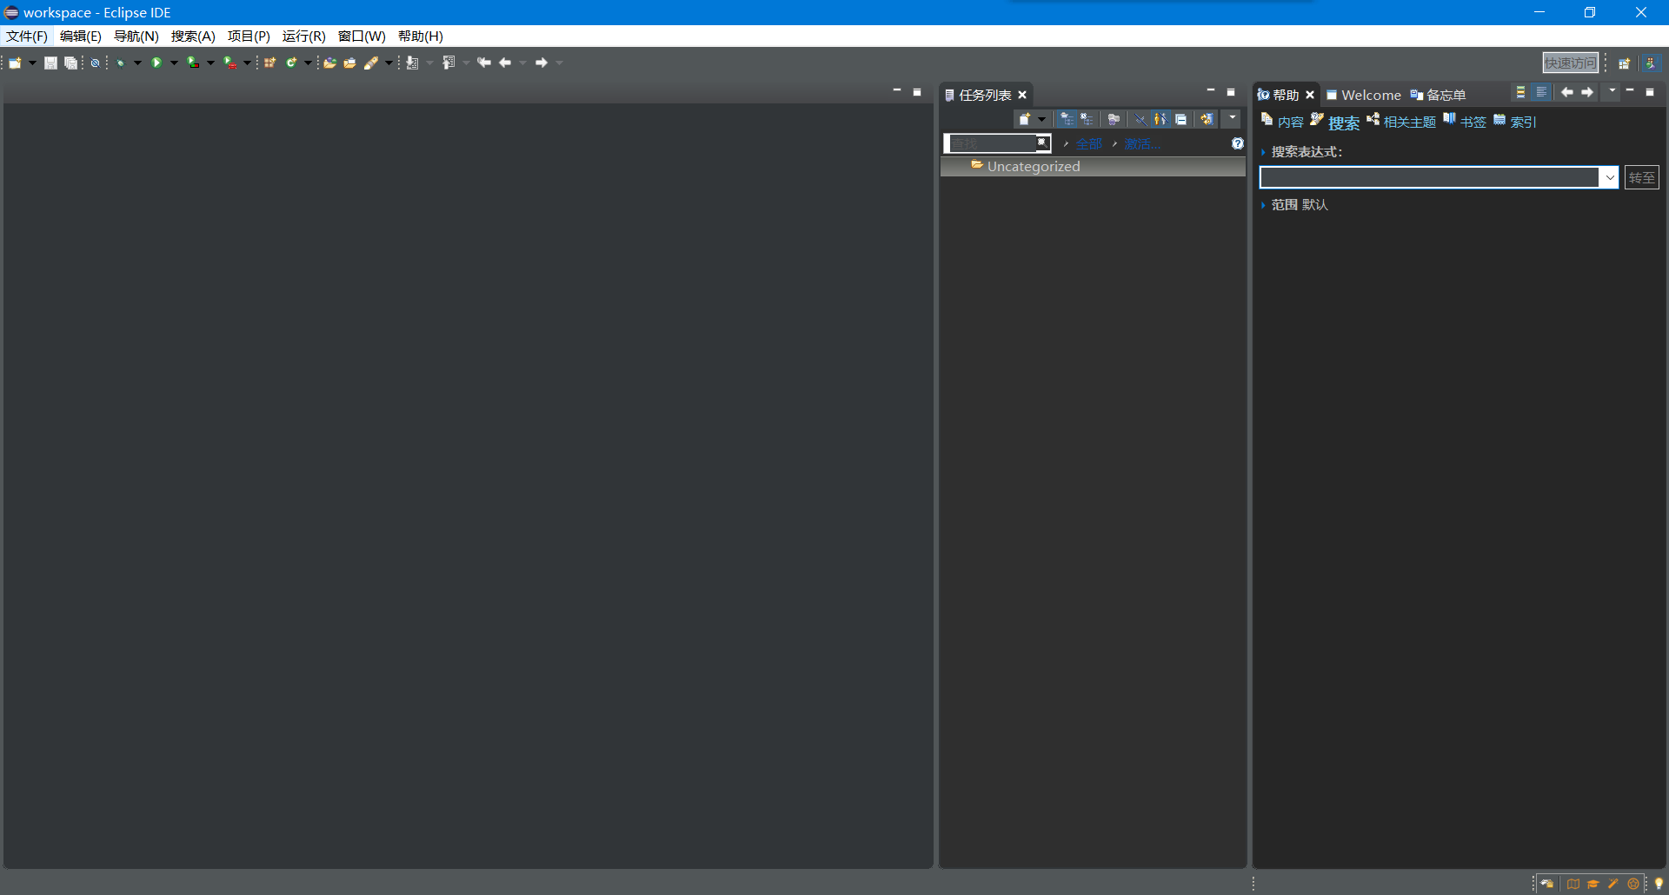

这是我现在的Eclipse界面

好了，那么关于java的基本环境我们就搭建好了！